PhyPhox Kiihtyvyysmittaus – Analyysi

1. PhyPhox-mittaus puhelimella

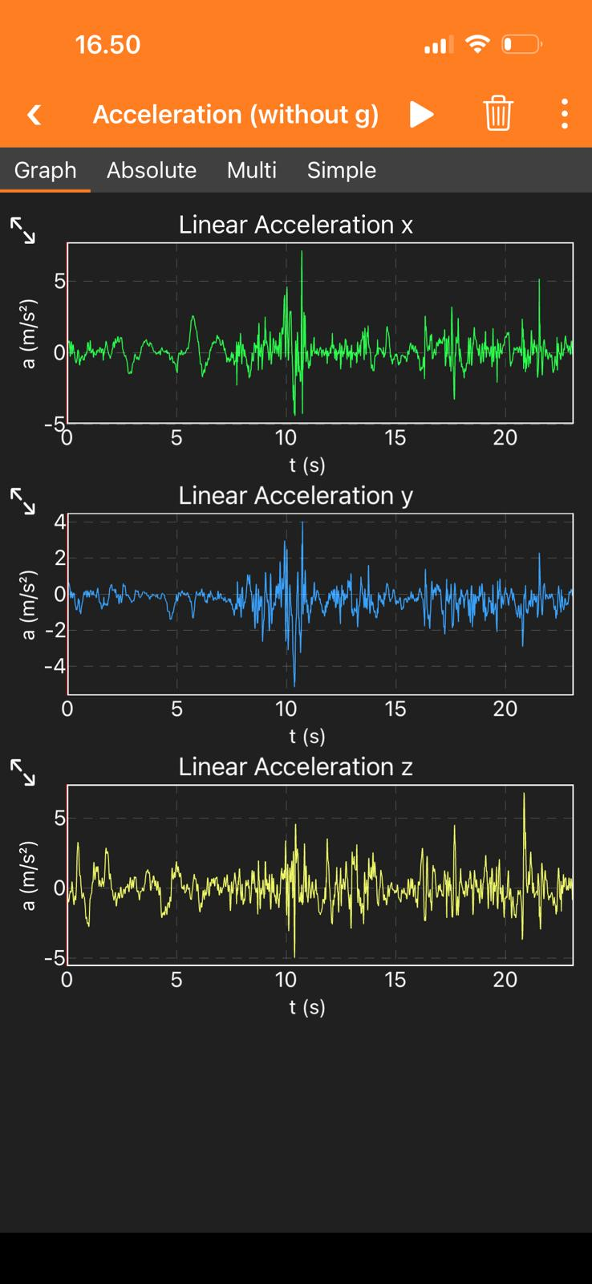
Figure 1- Puhelimen ruutukaappaus PhyPhox-sovelluksesta mittauksen aikana.

2. Python-analyysi: Kaikki komponentit yhdessä

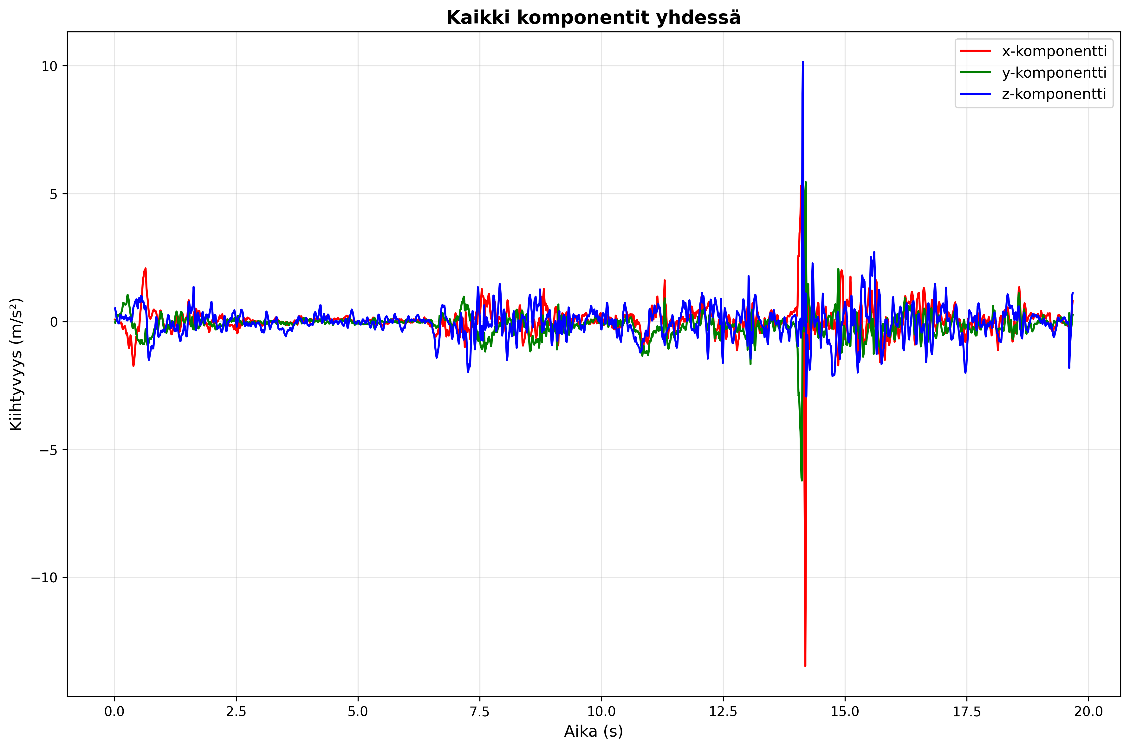
Figure 2 - Kaikki kolme kiihtyvyyskomponenttia samassa kuvaajassa.

3. Python-analyysi: Erilliset komponentit

3.1 X-komponentti (sivuttaissuunta)

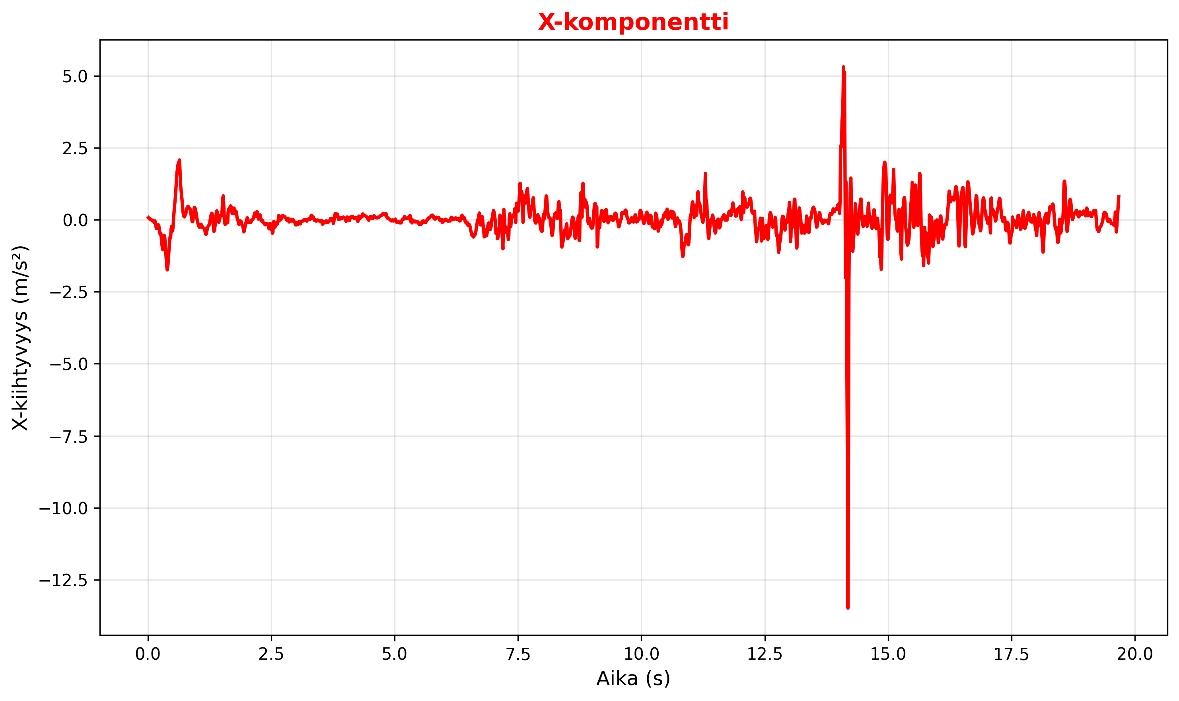
Figure 3 - X-komponentin kiihtyvyys (sivuttaissuunta).

3.2 Y-komponentti (pystysuunta)

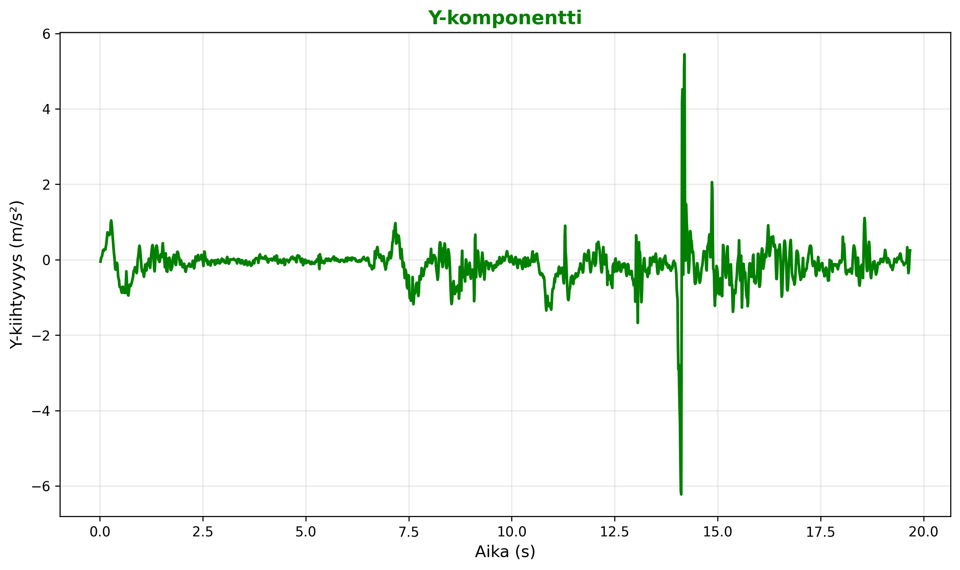
Figure 4 - Y-komponentin kiihtyvyys (pystysuunta).

3.3 Z-komponentti (syvyyssuunta)

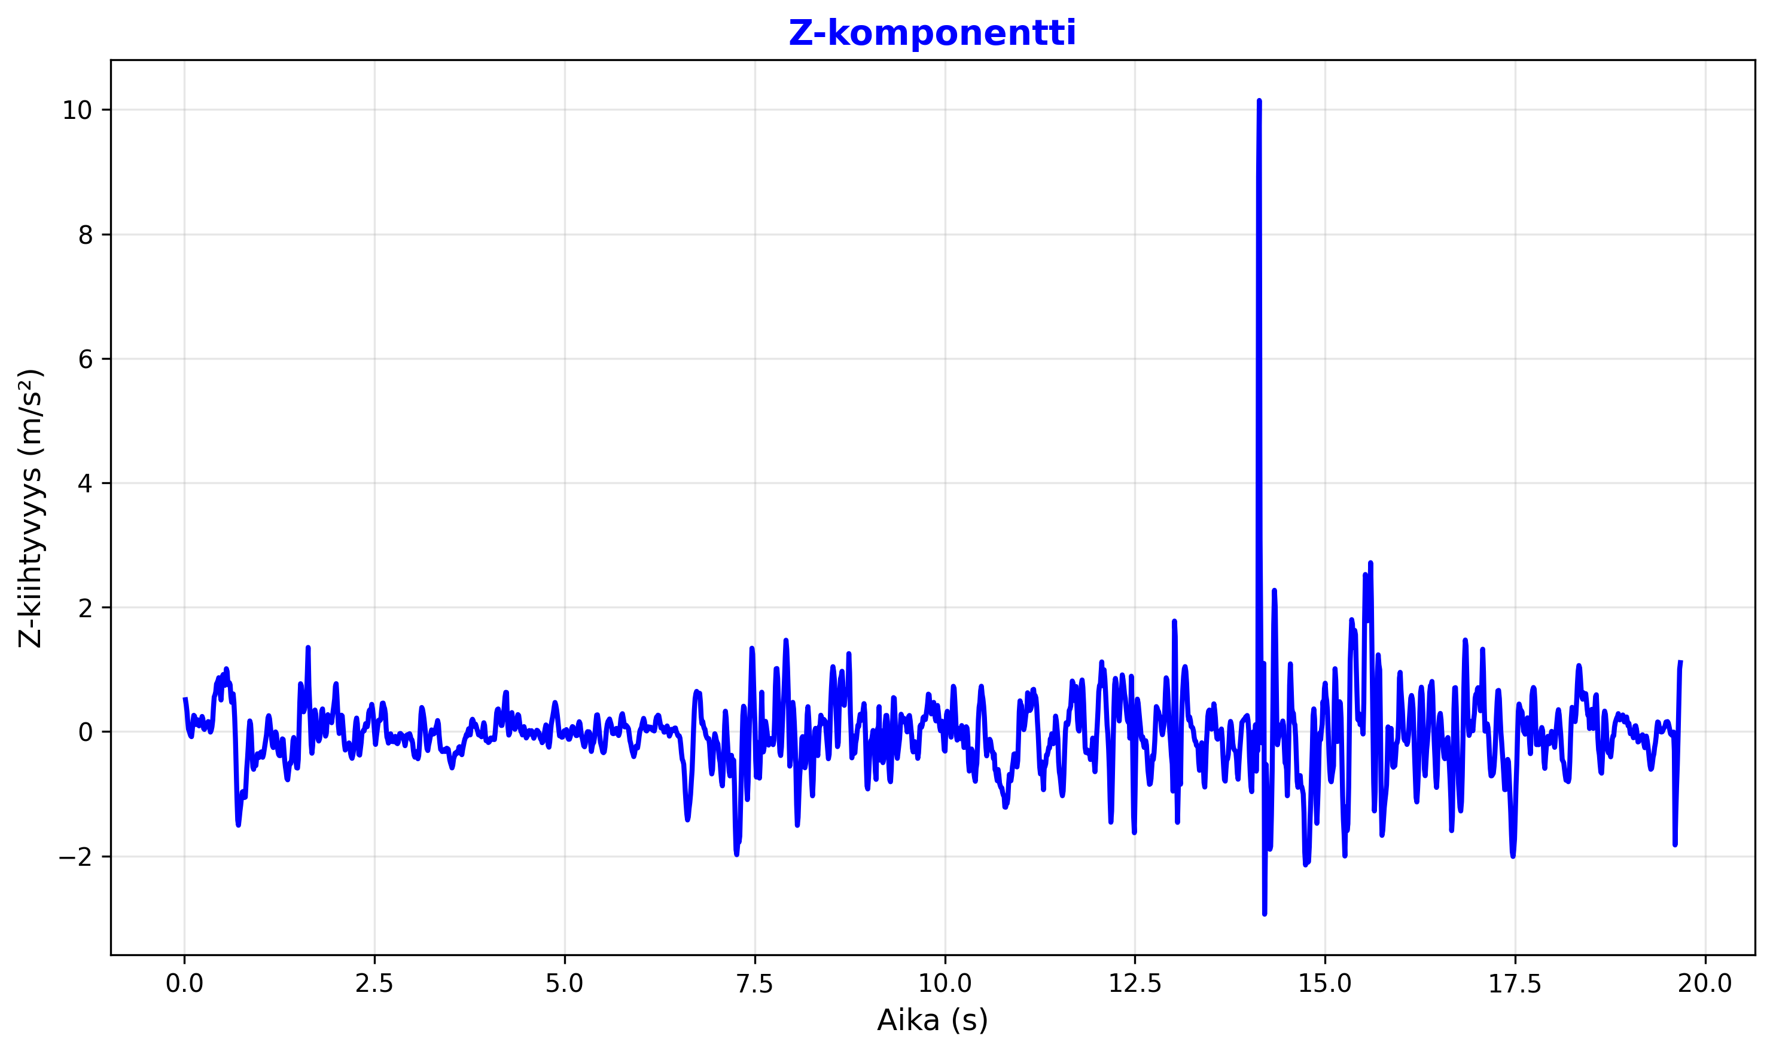
Figure 5 - Z-komponentin kiihtyvyys (syvyyssuunta).

4. Yhteenveto

Mittauksen kesto: 19.7 sekuntia
Datapisteiden määrä: 1975 kpl
Analyysi suoritettu Python-ohjelmalla käyttäen PhyPhox-dataa.
Kuvaajat näyttävät puhelimen liikkeen kaikissa kolmessa suunnassa.

